**宝洁2020校园招聘启动！500强高薪Offer等你来**

**2018-2020年毕业均可投递！8大部门管理岗全面开放**

**复旦大学 2019年9月10日 19：00-21：00 图管理学院李达三楼二楼报告厅**

**宝洁2020校园招聘**

**全面启动**

**让梦想可及 让渴望落地**

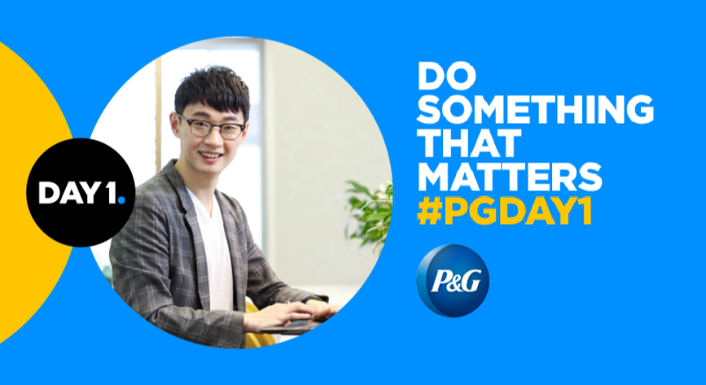

**/关于宝洁/**



**我们是世界500强的日化巨头**

**全球及中国最大的快消公司**

**世界500强全球最受赞赏公司**

**连续11年霸榜Universum中国最具吸引力雇主**

**9年上榜全球供应链大师榜**

**我们通过大数据、智能物流以及**

**新电商引领行业创新**

**在中国我们有集团亚洲最大的研发基地**

**和斥资亿元的大数据数字创新中心**

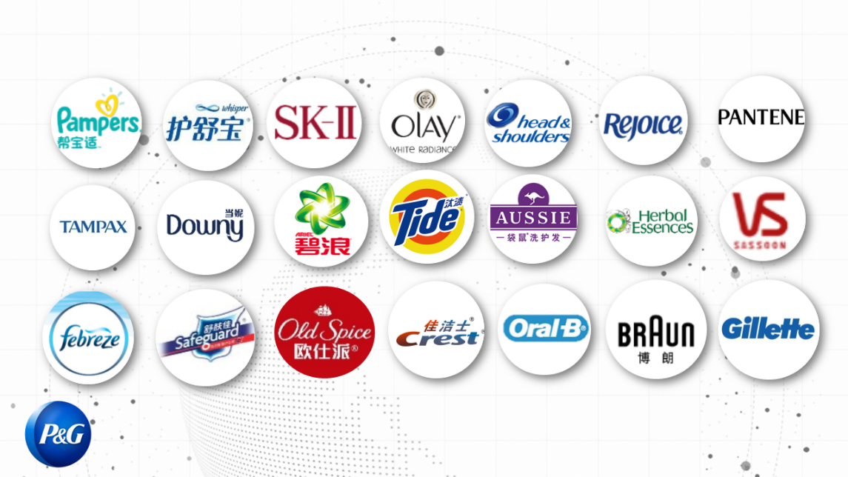**在中国我们销售23个品牌**

**成为集团除美国外最大的市场**

**/招聘对象/**

**2018-2020年毕业的海内外同学均可投递！**

**今年更有原地复活机会**

**今年题库升级，去年参加过秋招的同学依然可以投递！**

**投递过3月实习岗位的同学，网测通过未被邀请面试，**

**或拿到Offer没来实习均可继续投递此次秋招！**

**参加“头号玩家”的同学无论是否入选均可投递！**

**/你将获得/**

**1.快人一步的职业起点**

**管理岗位**，第一年即为助理经理

**带领重要项目**、掌管几百万预算

**内部培养，内部晋升**，“经理-总监-总裁”清晰职业通道

跨国平台，有机会参与**全国及全球项目**

**2. 堪称业界标杆的培养体系**

进入业界黄埔军校，**仿佛带薪MBA**

三天两夜五星级酒店入职培训

领导力培训、专业技能培训、出国培训

哈佛商学院、中欧商学院等国内外知名机构培训

全球优秀领导者担任直线经理和导师，

**量身定制**工作和培养计划

**3. “Work Hard, play harder”的薪酬福利**

有竞争力起薪，14个月工资，定期涨薪

18天带薪年假，享员工内购福利

员工持股计划、新员工无息贷款、车补房补计划

弹性上下班，工作一年后可一周一天在家办公

健身房、瑜伽舞蹈课程、运动音乐俱乐部

额外季度福利金用于旅游、健身、个人深造等

出差全程入住五星级酒店

**/招聘部门/**

客户生意发展部（Customer Business Development） 供应链管理部（Product Supply）

信息技术部（Information Technology） 品牌管理部（Brand Management）

财务部（Finance & Accounting） 人力资源部（Human Resources）

市场研究部（Consumer Market Knowledge）研发部（Research & Development）

**/如何申请/**

**网申时间：8月26日-9月20日**

登陆**careers.pg.com.cn**, 点击“SERACH OPPORTUNITIES”

搜索岗位编号**XXX**即可申请

（第一步仅需要填写简单信息即可获得网测链接，

网测通过后才需要上传简历及完善信息）

***扫码即可申请***

**（岗位页二维码）**

**/招聘流程/**

**网申及网测**

8月26日-9月20日

↓

**简历筛选&2轮面试**

9月底-10月下旬

↓

**Offer发放及Offer Party**

11月初

**(海外或所在地区无面试点的同学，可视频面试)**

**/空中宣讲会/**

**空中宣讲会**

**10场宝洁空宣趴**，公司八卦、求职辅导、部门介绍

一网打尽，**直播结束后可点原链接回看**



**更有多场线下宣讲会稍后推出**

**/常见问题咨询/**

申请过程如遇技术等问题，

可邮件**gcrecruit.im@pg.com**,

将在工作日尽快解答您的问题

**9月20日网申截止**

**更多劲爆招聘资讯**

**关注“宝洁招聘”微信公众号**

